Лабораторная работа №8
URL: https://steamcommunity.com
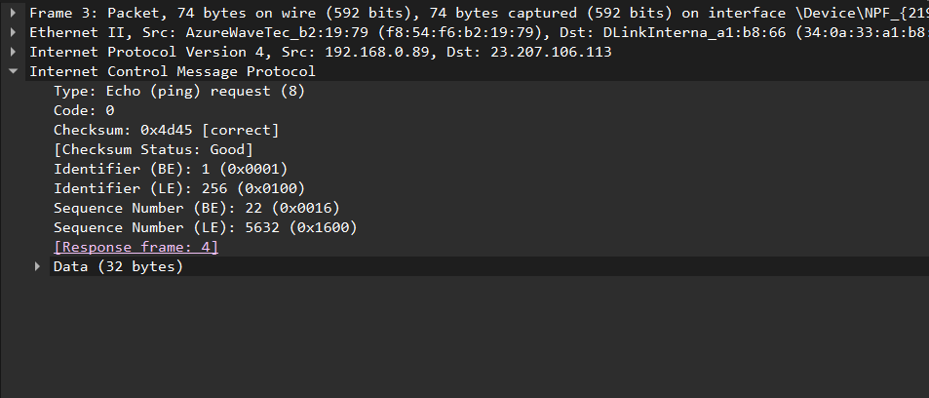
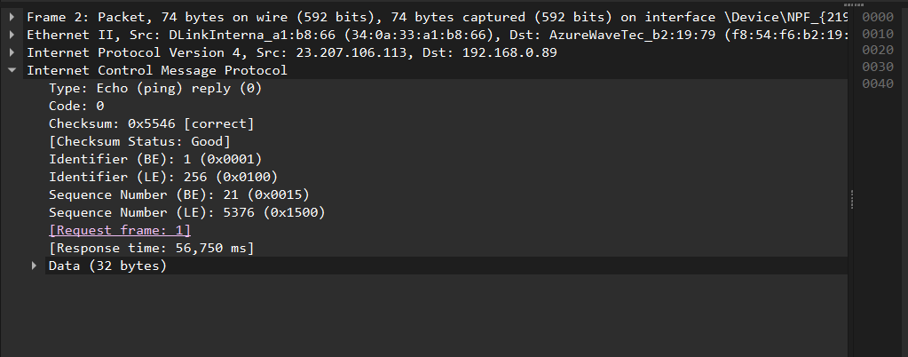
- Протокол ICMP
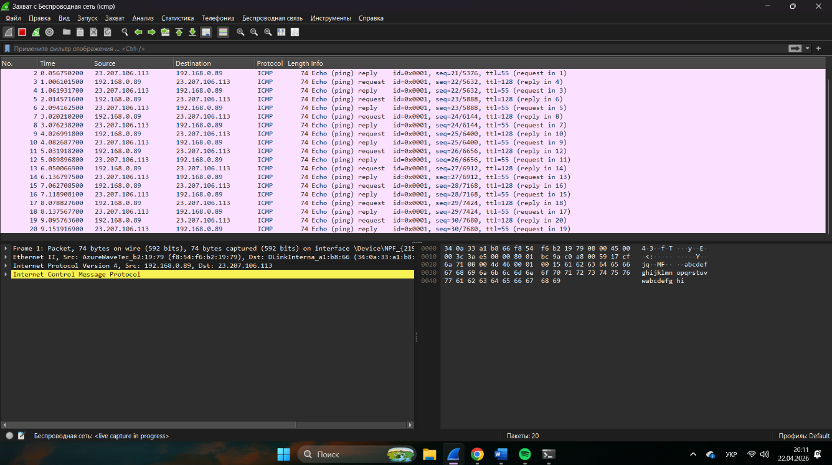

Ответы на вопросы:
- Программа захватила 20 пакетов ICMP. Была выполнена команда ping -n 10 https://steamcommunity.com которая отправляет 10 ICMP Echo request. На каждый запрос приходит 1 ICMP Echo reply. Итого: 10 + 10 = 20 пакетов.
- IP-адрес компьютера (источник): 192.168.0.89 IP-адрес назначения: 23.207.106.113
- Request
- Тип ICMP: 8 (Echo (ping) request)
- Код ICMP: 0
- Другие поля ICMP пакета: Identifier, Sequence Number, Checksum, Data
- Размер полей в байтах:
- Checksum — 2 байта
- Sequence number — 2 байта
- Identifier — 2 байта
- Reply
- Тип ICMP: 0 (Echo (ping) reply)
- Код ICMP: 0
- Другие поля ICMP пакета: Identifier, Sequence Number, Checksum, Data
- Размер полей в байтах:
- Checksum — 2 байта
- Sequence number — 2 байта
- Identifier — 2 байта
- Отличие ping reply от ping request:
Пакет ping reply отличается от ping request только значением поля Type (0 вместо 8). Поля Identifier и Data копируются из запроса в ответ. Поле Sequence Number соответствует номеру запроса, на который был получен ответ.
2 часть
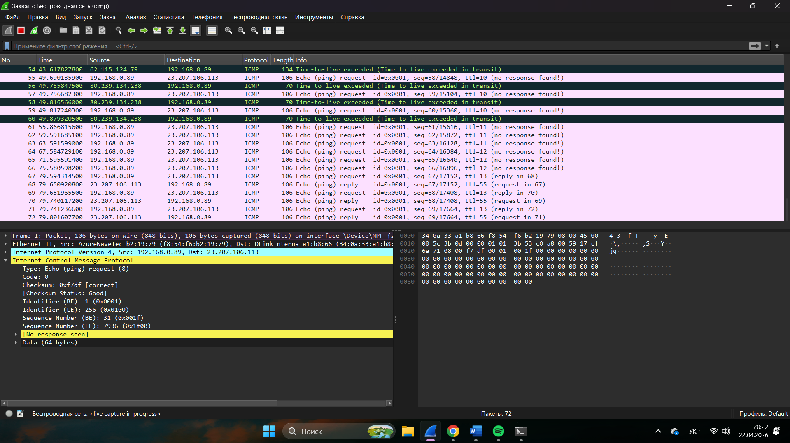

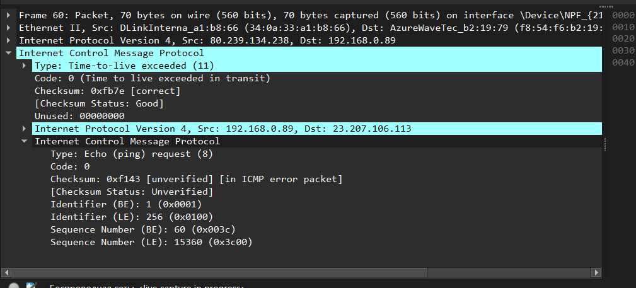
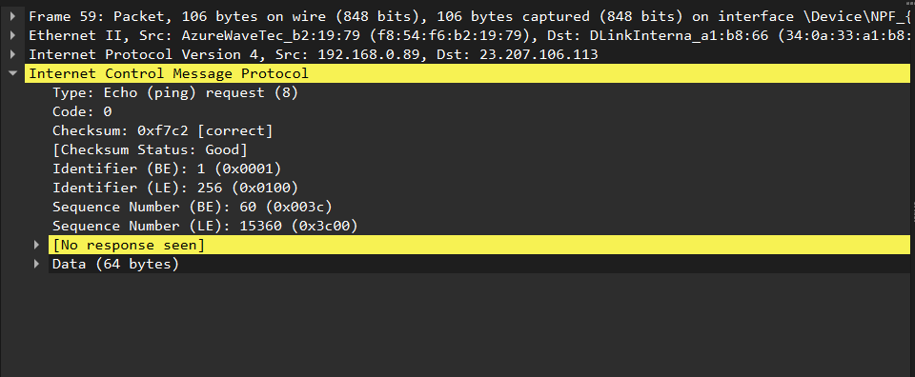
- IP-адрес компьютера (источник): 192.168.0.89 IP-адрес назначения: 23.207.106.113
- Отличия
- В ping (первая часть) пакеты отправлялись с TTL = 128 и достигали конечного узла, получая Echo reply.
- В tracert (вторая часть) пакеты отправляются с маленькими значениями TTL (на скриншоте видны TTL = 10, 11, 12, 13, 15). Каждый промежуточный маршрутизатор, у которого TTL становится равным 0, отбрасывает пакет и отправляет обратно ICMP ошибку "Time-to-live exceeded".
- Кроме того, в tracert пакеты имеют большую длину (106 байт против 74 в ping) и содержат 64 байта данных (вместо 32).
- Да, пакеты ICMP Echo в трассировке отличаются от пакетов в первой части эксперимента (ping).
Отличия:
- В ping (первая часть) пакеты отправлялись с TTL = 128 и достигали конечного узла, получая Echo reply.
- В tracert (вторая часть) пакеты отправляются с маленькими значениями TTL (на скриншоте видны TTL = 10, 11, 12, 13, 15). Каждый промежуточный маршрутизатор, у которого TTL становится равным 0, отбрасывает пакет и отправляет обратно ICMP ошибку "Time-to-live exceeded".
- Кроме того, в tracert пакеты имеют большую длину (106 байт против 74 в ping) и содержат 64 байта данных (вместо 32).
- Полный список полей ICMP error:
- Type (1 байт)
- Code (1 байт)
- Checksum (2 байта)
- Unused (4 байта)
- Internet Header + первые 8 байт исходного ICMP Echo request (переменная длина)
- Отличия
- Назначение: ICMP error отправляется обратно отправителю, а ICMP Echo request — к конечному узлу.
- Содержимое: ICMP error не содержит пользовательских данных (64 байта Data), вместо этого он содержит полный IP-заголовок + 8 байт исходного ICMP-запроса.
- Смысл: ICMP error сигнализирует об ошибке (TTL истёк), а Echo request — это обычный запрос.
- Длина: ICMP error короче (70 байт против 106), так как не содержит поле Data.
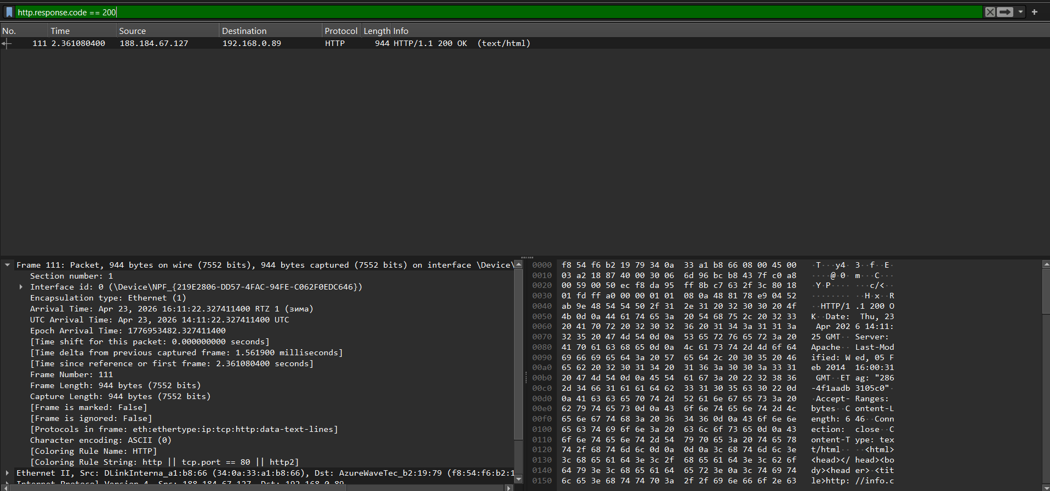
- Протокол Ethernet

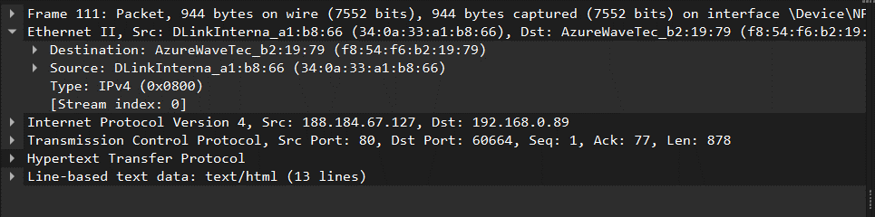
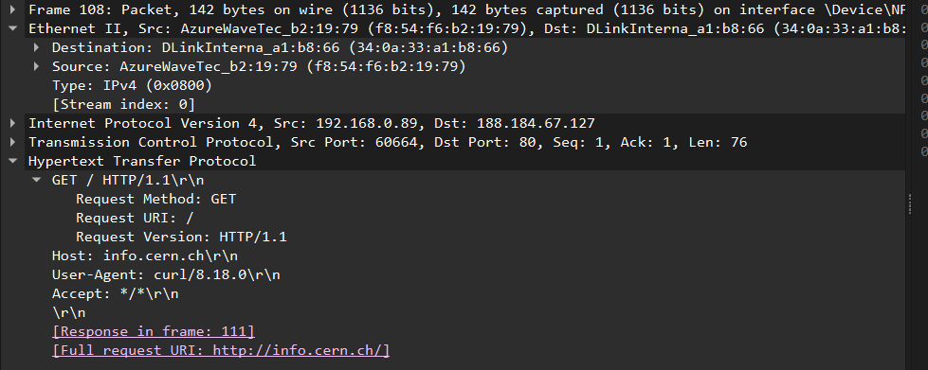
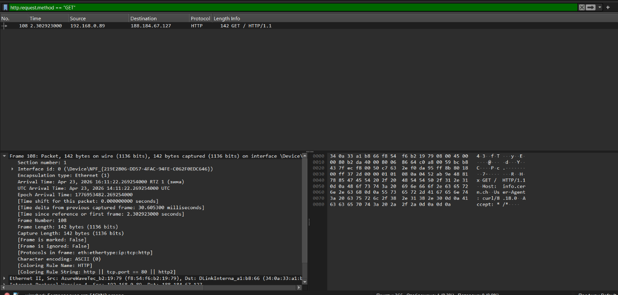

- Ethernet адрес моего компьютера: f8:54:f6:b2:19:79
- Ethernet адрес назначения: 34:0a:33:a1:b8:66 — это MAC-адрес моего роутера (шлюза по умолчанию)
- Поле Type (16-чное): 0x0800 — соответствует протоколу IPv4
Кадр Ethernet, содержащий ответ HTTP 200 OK (кадр №111):
- Ethernet адрес источника: 34:0a:33:a1:b8:66 — это MAC-адрес моего роутера
- Ethernet адрес назначения: f8:54:f6:b2:19:79 — да, это адрес моего компьютера
- Поле Type (16-чное): 0x0800 — соответствует протоколу IPv4
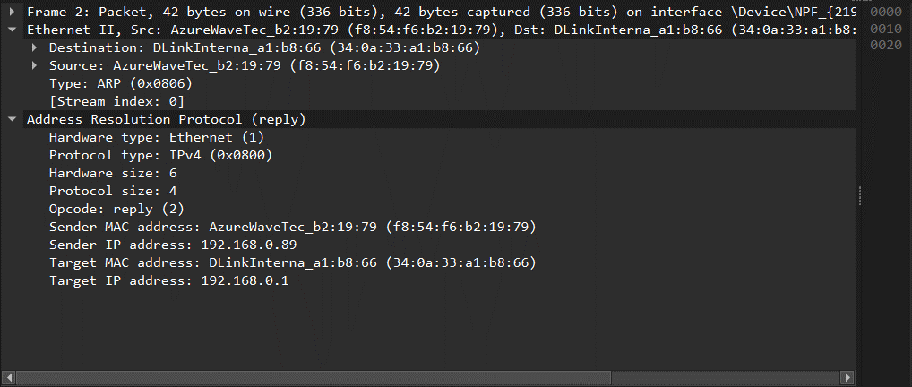
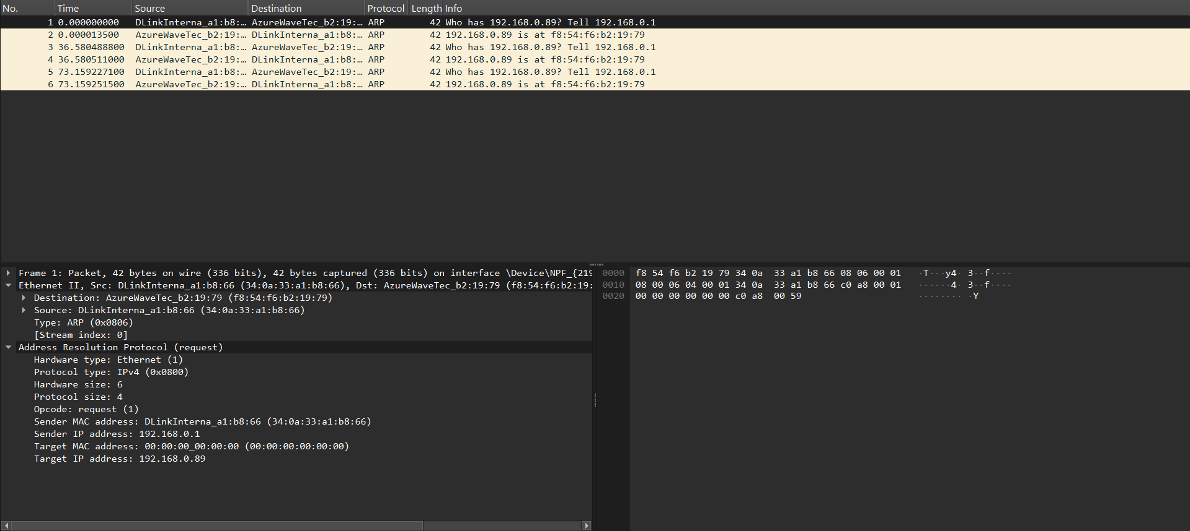
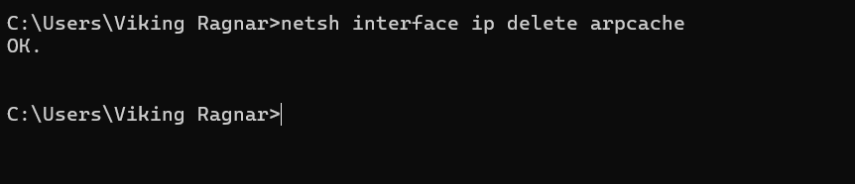
3. Протокол ARP
- 16-чные значения адресов источника и назначения: источник 34:0a:33:a1:b8:66, назначение f8:54:f6:b2:19:79
- 16-чное значение поля Type: 0x0806 – соответствует протоколу ARP
- Значение поля Opcode: 1 (request)
- Содержит ли ARP-запрос IP-адрес источника? Да, содержит IP-адрес 192.168.0.1
- 16-чные значения адресов источника и назначения: источник f8:54:f6:b2:19:79, назначение 34:0a:33:a1:b8:66
- 16-чное значение поля Type: 0x0806 – соответствует протоколу ARP
- Значение поля Opcode: 2 (reply)
- Содержит ли ARP-ответ IP-адрес источника? Да, содержит IP-адрес 192.168.0.89
- Протокол HTTP: Basic HTTP GET/response


- Версия HTTP: HTTP/1.1
- Принимаемые браузером языки: Accept: */* (поле Accept-Language отсутствует)
- IP-адреса: компьютера 192.168.0.89, сервера 188.184.67.127
- Код состояния HTTP: в запросе отсутствует
- Длина тела сообщения: 0
- Протокол транспортного уровня: TCP
- Версия HTTP: HTTP/1.1
- Принимаемые браузером языки: поле отсутствует в ответе
- IP-адреса: компьютера 192.168.0.89, сервера 188.184.67.127
- Код состояния HTTP: 200 – означает, что запрос выполнен успешно
- Длина тела сообщения: 646 байт
- Протокол транспортного уровня: TCP

